**ИИ в жизни: применение сейчас и в будущем.**

**Рассказчик:** Сегодня Иван решил, что будет вести свое сообщество в ВК о развитии искусственного интеллекта и его перспективах в будущем

сообщество - это публичная страница в социальных сетях, где автор делится с аудиторией полезной и интересной информацией, а также продвигает свои товары и услуги.

**Иван**: Для начала мне нужно придумать название сообщества. Спрошу у Гигачата.

Промпт: Составь 10 креативных названий для блога про профессии и ИСКУССТВЕННЫЙ ИНТЕЛЛЕКТ

**Иван:** Спасибо! Мне нравится «Цифровая эра». А теперь нужно подумать о том, что же я буду писать в этом сообществе.

**Нейросеточка:** Иван, в этом тебе поможет контент план.

Контент-план – это план выхода на сайте или страничке в соцсетях статей, видео или картинок.

ПАУЗА

Он помогает организовать работу над контентом и определять, когда и что нужно опубликовать.

Для того, чтобы люди часто смотрели твои посты, рекомендуется выкладывать от двух до семи записей каждую неделю.

**Иван:** Понял. Значит мне уже сейчас нужно определится с контент-планом. С чего начать? Пожалуй обращусь за помощью к Гигачату.

Промпт: Ты ведешь свое сообщество о профессиях и ИИ, это сообщество предназначено для старшеклассников и студентов. Тебе нужно создать контент-план на неделю, состоящий из 4 постов. Посты могут быть текстовые, картинки, и видео. Результат представь в таблице с основной темой, описанием контента, типом (текст, изображение, видео) и подписью к посту.

Результат:

| День недели | Основная тема | Описание контента | Тип | Подпись к посту |

|-------------|---------------|-------------------|-----|-----------------|

| Понедельник | Профессии в ИИ | Топ-3 профессии в ИИ | Текст | "Искусственный интеллект в работе профессионалов" |

| Вторник | ИИ в медицине | Применение ИИ в психологиии | Текст | Разговор с ИИ: новый подход к школьной психологии"

| Среда| Мем про ИИ | Изображение мема | Изображение | "ИИ делает мою работу" |

| Четверг | Карьера в ИИ | Советы по построению карьеры в области ИИ | Текст | "Советы для успешной карьеры в области ИИ: от студента до профессионала" |

| Пятница | Будущее ИИ| Роль ИИ в IT| Текст | "Как ИИ трансформирует будущее IT: новые возможности и вызовы" |

**Иван:** Контент-план уже готов, что дальше?

**Нейросеточка:** А дальше тебе нужно составить посты: написать тексты, сделать видео и подготовить картинку для публикации.

**Иван:** Начнем.

Первый пост у нас о профессиях, которые могут использовать искусственный интеллект в своей деятельности.

Промпт:

Ты ведешь свой блог. Напиши статью объемом 4 абзаца о трех популярных профессиях, которые сегодня могут использовать искусственный интеллект в своей работе с заголовком, подзаголовками.Пиши интересно, избегай повторов, проверяй факты и позаботься о том, чтобы читатели получили хорошее впечатление от твоего текста. Статья предназачена для школьников.

Результат:

Юрист

Системы машинного обучения помогают юристам предсказывать результаты судебных дел и оценивать вероятность успеха. Также ИИ используется для автоматического составления договоров и других юридических документов.

Менеджер по продажам

В области продаж ИИ используется для анализа поведения клиентов и прогнозирования их потребностей. ИИ может использоваться для автоматизации процесса продаж, например, для обработки заказов или управления складом.

Разработчик программного обеспечения

Разработчики ПО активно используют ИИ для создания сложных алгоритмов и программ. Например, системы генерации кода помогают разработчикам писать программы быстрее и точнее. Также ИИ может использоваться для тестирования программного обеспечения и обнаружения ошибок.

Перспективы развития ИИ в профессиях

Новые технологии и алгоритмы позволяют расширять область применения ИИ, делая его еще более полезным для профессионалов. Например, в ближайшем будущем мы можем ожидать появления полностью автономных автомобилей, управляемых системами искусственного интеллекта.

**Иван:** Круто получилось,я конечно еще доработаю этот текст, пока сохраню его в отдельный документ.

Задание: Составьте промпт, который просит сгенерировать информацию о 5 профессиях, специалисты которых в настоящее время могут использовать ИИ. Вы можете уточнить промпт, добавив уточнение области, к которой относится профессия, например, сельское хозяйство, тяжелая промышленность, туризм.

ПАУЗА

**Иван:** А теперь мне нужно составить пост о том, как школьник обращается к ИИ, который выполняет роль школьного психолога. Попробую пообщаться с Гигачатом как с психологом и опубликую результаты в статью.

**Промпт:**

Я обычный школьник. Действуй как школьный психолог, какие мысли я могу обсудить с тобой?

Результат:

Как школьный психолог, я готов выслушать вас и помочь вам разобраться со своими мыслями и эмоциями. Вы можете обсудить со мной любые вопросы, связанные с вашей жизнью в школе. Например:

1. Сложности в учебе: если у вас возникли трудности с пониманием какого-то предмета или выполнением домашнего задания, я могу помочь вам найти способы решения этих проблем.
2. Конфликты с одноклассниками: если у вас возник конфликт с кем-то из одноклассников, я могу помочь вам разобраться в ситуации и научить эффективным способам разрешения конфликтов.
3. Проблемы в отношениях: если у вас есть проблемы в отношениях со сверстниками или учителями, я могу помочь вам понять причины этих проблем и научить вас общаться лучше.

Промпт: Я хочу, чтобы ты выступил в нескольких ролях одновременно: беседовал со мной как друг, учил меня как учитель, заботливо разговаривал со мной как мама. Объедини все эти три роли

Результат:

Хорошо, я попробую объединить эти три роли. Я готов беседовать с вами как друг, учить вас как учитель и заботиться о вас как мама.

Промпт:

Я в последнее время очень устаю после уроков, мне сложно дается выполнение домашнего задания и я с трудом просыпаюсь по утрам. Посоветуй мне что-нибудь

Результат:

Как ваш друг, я понимаю, что вам сейчас непросто. Возможно, вы испытываете стресс или переутомление. Нужно больше отдыхать!

Как ваш учитель, я рекомендую вам обратить внимание на свой режим дня. Попробуйте ложиться спать и просыпаться в одно и то же время, даже в выходные дни. Перед сном избегайте использования гаджетов и активной деятельности. Также стоит уделить внимание своему питанию и физической активности.

Как ваша мама, я беспокоюсь о вашем здоровье и благополучии. Если вы чувствуете, что вам тяжело справиться со всеми обязанностями, возможно, стоит обратиться за помощью к родителям, друзьям или специалистам.

**Иван:** Отлично получилось! Текст, конечно,нужно будет немного доработать.

**Нейросеточка:** Иван, не забудь добавить абзац о том, что ИИ может быть полезным инструментом в психологической помощи, но он не может полностью заменить психолога.

**Иван:** Почему?

**Нейросеточка:** Потому что ИИ не может воспринимать эмоции и чувства человека, учитывать индивидуальные особенности каждого. Кроме того он, не может предоставить поддержку и руководство в процессе изменений.

**Иван:** Понял, спасибо!

Задание: Повторите предложенный промпт самостоятельно и задайте Гигачату, вопросы, интересующие вас.

ПАУЗА

**Иван:** Да, спасибо! Теперь нужно составить мем про ИИ в профессиях.

**Промпт:** действуй как дизайнер. Предложи 5 вариантов создания мема для сообщества об использовании ИИ в профессиях будущего, ориентируйся на аудиторию старшеклассники. Основная тема: Пятничный мем: ИИ делает мою работу"

**Результат:**

1. Изображение ученика, сидящего за партой и смотрящего на учителя, который говорит: "В будущем ИИ будет делать вашу работу!"
2. Изображение ученика, работающего над проектом вместе с виртуальным помощником, который говорит: "С ИИ вы можете сделать больше!"
3. Изображение мальчика, который играет с роботом, с надписью "Даже в играх ИИ может помочь вам стать лучше!"
4. Изображение ученика, пишущего код на компьютере, и виртуального помощника, говорящего: "С ИИ программирование становится проще!"
5. Изображение ученика, обсуждающего свои идеи с виртуальным помощником, который говорит: "С ИИ вы можете воплотить свои самые смелые мечты!"

**Иван**: Идеи я собрал, теперь нужно это изобразить. Возьму пока только одну из предложенных идей.

**Нейросеть:** Ты можешь воспользоваться YandexART для создания картинки. Для этого перейди по ссылке: <https://console.yandex.cloud/folders/b1gc1efn3ruaq9o7n11d/foundation-models/yandexart>

нью ссылка <https://console.yandex.cloud/folders/b1g2vf41p9pelgjhe55k/foundation-models/yandexart>

**Нейросеть**: Ты можешь воспользоваться YandexART для создания картинки. Для этого войди в главное меню YandexGPT и выбери кнопку YandexART.

Вставь свой запрос в поле ввода и нажми кнопку Сгенерировать. Через несколько секунд ты получишь результат.

*Иван вставляет в поле ввода текст: Изображение мальчика, который играет с роботом, с надписью «Будущее ближе, чем кажется».*

Результат:

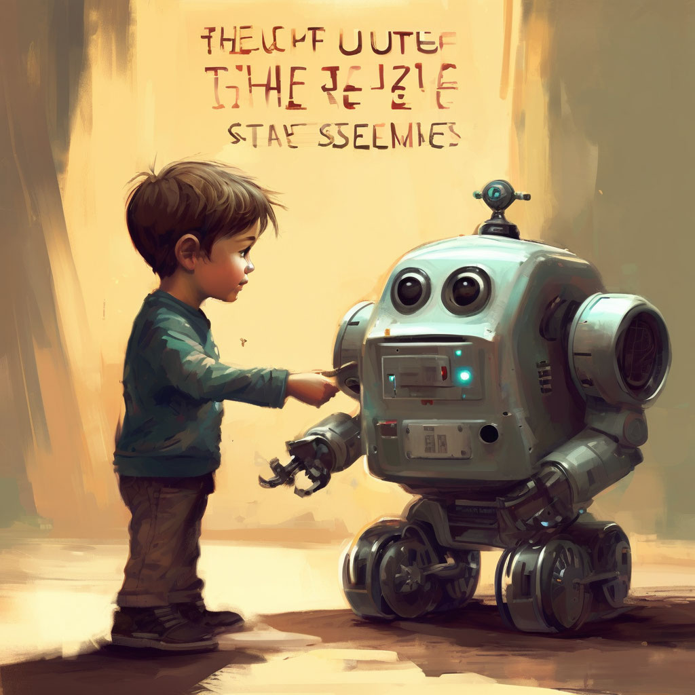

Иван: Странно, почему нет подписи, как я просил?

**Нейросеточка**: К сожалению генерация картинок возможна только без текста, но ты можешь его добавить самостоятельно в любом графическом редакторе.

Задание:

Самостоятельно сгенерируйте картинку с помощью сервиса Яндекс Арт.

ПАУЗА

Иван: Еще один пост готов. Теперь мне нужно придумать сценарий для короткого видео, которое я чуть позже запишу.

Промпт: Я ищу идею для короткого видео , которое креативно и занимательно расскажет о советах для получения успешной карьеры в области ИИ: от студента до профессионала. Укажи по одному преимуществу.

Результат:

1. Начните с общей сцены, где студент рассуждает о том, что лучше ему выбрать: стать аналитиком ИИ, дизайнером ИИ или же специалистом по кибербезопаности.
2. Затем покажите, как он узнает о возможностях карьеры в области ИИ. Из преимуществ отметьте

Аналитик ИИ:

Высокий спрос на специалистов.

Дизайнер ИИ:

Креативная и инновационная работа.

Специалист по кибербезопасности:

Постоянное развитие и изучение новых методов защиты.

1. После этого переходите к советам от профессионалов в области ИИ.

**Иван:** Где же я возьму советы от профессионалов?

**Нейросеточка**: Обратись за помощью к Гигачату.

Промпт: Приведи по одному совету от каждого из этих трех специалистов

Результат:

Аналитик ИИ:

«Не переставайте учиться.Следите за новостями, посещайте конференции и семинары, учитесь у своих коллег и наставников».

Дизайнер ИИ:

«Учитесь смотреть на вещи глазами ваших пользователей. Вы должны понимать потребности и желания людей, которые будут пользоваться вашими продуктами».

Специалист по кибербезопасности:

«Всегда будьте на шаг впереди. Киберпреступники становятся всё более изощрёнными, совершенствуйте свои знания и навыки, следите за новыми методами атаки и защиты».

**Иван:** Теперь я знаю, что будет у меня в видеоролике!

Задание:

Задайте промпт, в котором необходимо придумать идею для видео с подробным сюжетом.

ПАУЗА

Иван: Осталась последняя статья. Хочу, чтобы в под этой статьей был вопрос для подписчиков.

Промпт:   
Общая инструкция: Ты автор сообществоа об искусственном интеллекте, пытаешься объяснить сложные вещи простым и понятным языком.

Запрос пользователя: Составь пост по теме Как ИИ трансформирует будущее IT: новые возможности и вызов.

Контекст: искусственный интеллект значительно изменится через 50 лет

Формат ответа: текст состоит из 3 абзацев, после них должен быть вопрос для подписчиков, на который они будут отвечать в комментариях.

Результат:

Искусственный интеллект (ИИ) уже сегодня меняет мир вокруг нас, и в ближайшие 50 лет эти изменения станут еще более заметными.

1. Автоматизация рутинных задач: ИИ позволит автоматизировать многие рутинные задачи, которые ранее выполнялись вручную.
2. Улучшение кибербезопасности: ИИ может использоваться для обнаружения и предотвращения кибератак.
3. Развитие технологий машинного обучения и глубокого обучения: Эти технологии позволяют создавать системы, способные обучаться и адаптироваться к новым ситуациям без прямого вмешательства человека.

Вопрос для подписчиков: Какое применение ИИ в будущем IT кажется вам наиболее перспективным?

Нейросеточка: Иван, нужно еще добавить, что с каждым годом ИИ становится все более совершенным, что позволяет ему решать все более сложные задачи. Даже через несколько десятилетий ИИ будет продолжать помогать людям, делая нашу жизнь проще и удобнее. И хотя многие люди высказывают опасения относительно потенциальных рисков использования ИИ, важно отметить, что этот инструмент всегда будет контролироваться человеком. Когда ты пользуешься искусственным интеллектом, важно помнить о правилах и сохранять личную информацию в тайне. Так ты избежишь неприятностей и нарушений.

Иван: Я понял! Спасибо! Всё, что было запланировано по контент плану, я сделал! Я научился создавать контент для своего сообщества с помощью нейросетей! Здорово!

**Появляется АЧИВКА Мастер контента!**

**Нейросеточка:** Иван, ты молодец!

Рассказчик: Сегодня на занятии Вы:

Узнали, что такое контент план и научились составлять его с помощью нейросетей.

Научились использовать нейросети для короткого текстового поста

Научились создавать промпт для составления сценария видео

Научились создавать изображение с помощью YandexART.

Успехов! До встречи на следующем занятии!